УТВЕРЖДАЮ

Директор МКОО ДО ДЮЦ

«Факел» пгт.Нагорск

___________О.Н. Мандалак

« 30 » января 2025 г.

**ПОЛОЖЕНИЕ**

**о проведении межмуниципальных соревнований**

**по лыжным гонкам**

**«II Нагорский лыжный марафон»,**

**посвященных празднованию 80-й годовщины Победы**

**в Великой Отечественной войне 1941-1945 годов.**

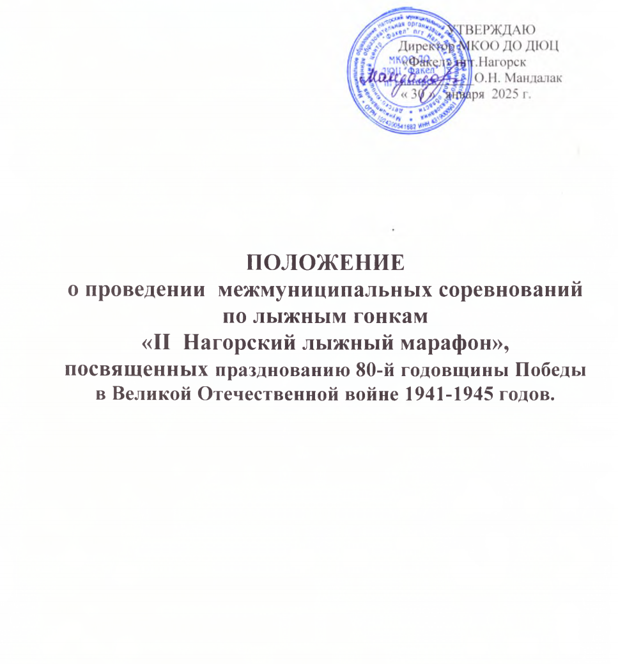

**1. ОБЩИЕ ПОЛОЖЕНИЯ.**

Межмуниципальные соревнования по лыжным гонкам «II Нагорский лыжный марафон» посвященных празднованию 80-й годовщины Победы в Великой Отечественной войне 1941-1945годов (далее – Соревнования) проводятся в соответствии с календарным планом официальных физкультурных мероприятий МКОО ДО ДЮЦ «Факел» пгт Нагорск на 2025 год.

Соревнования проводятся в соответствии с правилами вида спорта «ЛЫЖНЫЕ ГОНКИ», утвержденными Минспорта Россииот 05.12.2022 №1130

Соревнования являются личными и проводятся с целью :

- популяризация и пропаганда лыжного спорта в районах Кировской области

- совершенствование массовой физкультурно-оздоровительной работы среди учащихся

- профилактика и предупреждение правонарушений, алкоголизма и наркомании среди детей и подростков;

**2. МЕСТО И СРОКИ ПРОВЕДЕНИЯ.**

Соревнования проводятся в пгт Нагорск.Место проведения – лыжная база МКОО ДО ДЮЦ «Факел» пгт Нагорск, адрес: ул Сосновая 14

Сроки проведения - 15 февраля 2025 года. Начало соревнований (старт) в 11-00.

**3. ОРГАНИЗАТОРЫ МЕРОПРИЯТИЯ.**

Общее руководство соревнованиями по организации и проведению осуществляет МКОО ДО ДЮЦ “Факел” пгт Нагорск.

Непосредственное проведение соревнований возлагается на главную судейскую коллегию:

|  |  |
| --- | --- |
| Главный судья соревнований | Хохрин Владимир Витальевич (3 категория) |
| Главный секретарь соревнований | Рычкова Екатерина Геннадьевна (1 категория) |

**4. ТРЕБОВАНИЯ К УЧАСТНИКАМ И УСЛОВИЯ ИХ ДОПУСКА.**

К участию в соревнованиях допускаются учащихся образовательных учреждений по заявкам, установленного образца, заверенные директором ОУ, медицинским работником.

Все участники соревнований при прохождении мандатной комиссии предоставляют следующие документы:

* Полис страхования от несчастных случаев (оригинал)
* Участники соревнований должны иметь договор о страховании: несчастных случаев жизни и здоровья.

**5..ПРОГРАММА СОРЕВНОВАНИЙ**

**14 февраля (пятница) 10-00-** формирование старовых протоколов

**15 февраля 09:30-10:30** – комиссия по допуску, выдача стартовых номеров

**10-50—парад открытия соревнований**

**11-00 – начало соревнований**

|  |  |  |  |  |  |
| --- | --- | --- | --- | --- | --- |
|  | 2016-2017 г.р  и моложе | 2013-2014 г.р  2015 допуск | 2011-2012 г.р | 2009-2010 г.р | 2007-2008 г.р. |
| **юноши** | 1 км | 5 км | 5 км | 10 км | 10 км |
| **девушки** | 1 км | 5 км | 5 км | 10 км | 10 км |

**6. УСЛОВИЯ ПОДВЕДЕНИЯ ИТОГОВ И НАГРАЖДЕНИЕ.**

Определение победителей и призеров соревнований осуществляется по занятым местам в соответствии с Правилами соревнований.

Участники соревнований, занявшие 1,2 и 3 места в своих возрастных группах награждаются грамотами и медалями. Дополнительно могут устанавливаться призы спонсорами и другими организациями.

**7.УСЛОВИЯ ФИНАНСИРОВАНИЯ.**

Расходы, связанные с проведением соревнований, подготовкой лыжных трасс, награждением победителей и призеров грамотами и медалями несет МКОО ДО ДЮЦ “Факел” пгт Нагорск.

Судейство соревнований организаторы осуществляют совместно.

Дополнительно могут устанавливаться призы предоставленные спонсорами соревнований.

Расходы по командированию участников, тренеров, судей до места соревнований обеспечивают командирующей организации.

**8. ОБЕСПЕЧЕНИЕ БЕЗОПАСНОСТИ УЧАСТНИКОВ.**

Обеспечение безопасности участников и зрителей осуществляется в соответствии с Постановлением Правительства РФ от 18.04.2014 № 353 « Об утверждении правил обеспечения безопасности при проведении официальных спортивных соревнований», а также требованиями правил по виду спорта «Лыжные гонки».

Оказание медицинской помощи осуществляется в соответствии с приказом Министерства здравоохранения РФ от 23.10.2020 № 1144н «Об утверждении порядка организации оказания медицинской помощи лицам, занимающимися физической культурой и спортом (в том числе при подготовке и проведении физкультурных мероприятий и спортивных мероприятий), включая порядок медицинского осмотра лиц, желающих пройти спортивную подготовку, заниматься физической культурой и спортом в организациях и (или) выполнить нормативы испытаний (тестов) ВФСК «Готов к труду и обороне» (ГТО) и форм медицинских заключений о допуске к участию в физкультурных и спортивных мероприятиях»

Ответственные исполнители за обеспечение безопасности:

- руководитель спортивного сооружения;

- главный судья соревнований.

**9. ЗАЯВКИ НА УЧАСТИЕ.**

Предварительные заявки нам участие в соревнованиях подаются в ДЮЦ «Факел” пгт Нагорск **до 9:00 14 февраля 2025** по электронной почте: [**rychkova.e.1972@mail.ru) или**](mailto:rychkova.e.1972@mail.ru)%20%20или) **телефону 8 (83349) 2-17-65**

**ДАННОЕ ПОЛОЖЕНИЕ ЯВЛЯЕТСЯ ОФИЦИАЛЬНЫМ ВЫЗОВОМ**

**НА СОРЕВНОВАНИЯ.**

**Исполнитель:**

**Рычкова Е.Г.**

**тел 89123366701**